Acompanhamento de aprendizagem

aVALIAÇÃO

NOME: ___________________________________________________________________
TURMA: _________________________________________________________________
DATA: ___________________________________________________________________

1. MARQUE COM UM X A ALTERNATIVA QUE INDICA ATIVIDADES QUE AS PESSOAS COSTUMAM FAZER TODOS OS DIAS.
A) IR À ESCOLA, IR AO MÉDICO E IR AO DENTISTA.
B) ARRUMAR O QUARTO, FAZER COMPRAS E LAVAR ROUPAS.
C) ESCOVAR OS DENTES, ALMOÇAR E DORMIR.
D) VISITAR OS AMIGOS, IR AO CINEMA E PASSEAR NO PARQUE.

2. OBSERVE A SEQUÊNCIA DE IMAGENS E ESCREVA QUAIS FORAM AS ATIVIDADES DE LEONARDO PELA MANHÃ, À TARDE E À NOITE.

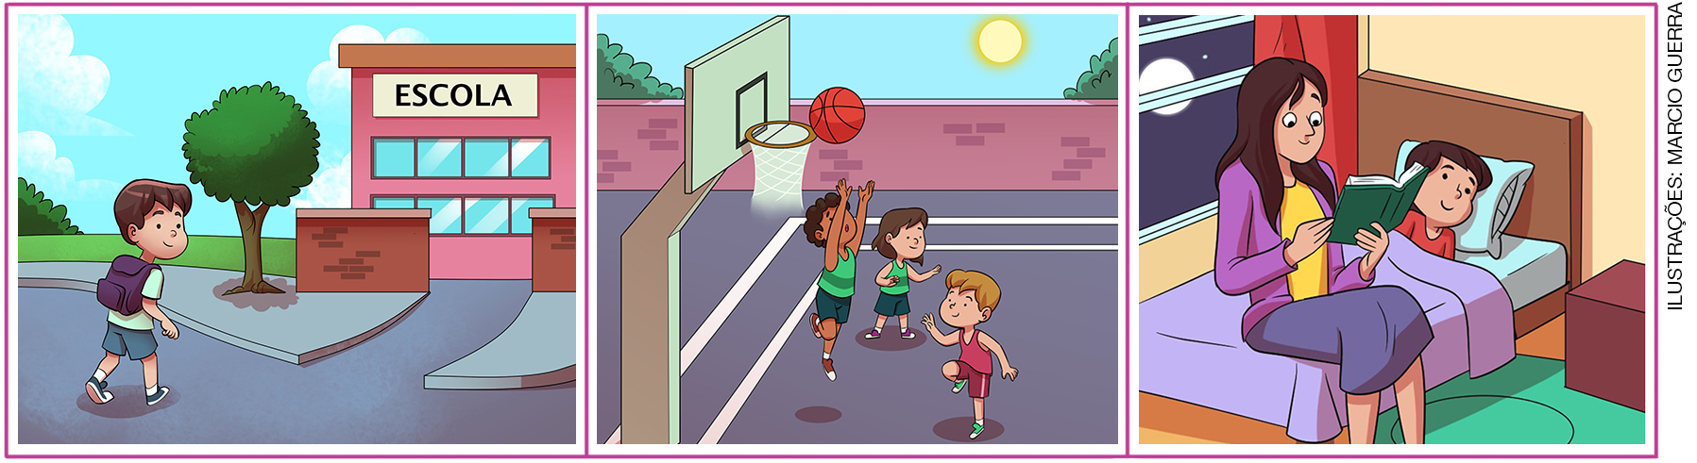
________________________________________________________________________________
________________________________________________________________________________
________________________________________________________________________________
________________________________________________________________________________

3. MARIANA GOSTA DE JOGAR FUTEBOL DURANTE O RECREIO. OBSERVE A IMAGEM E ESCREVA V (VERDADEIRO) OU F (FALSO) AO FINAL DE CADA FRASE.

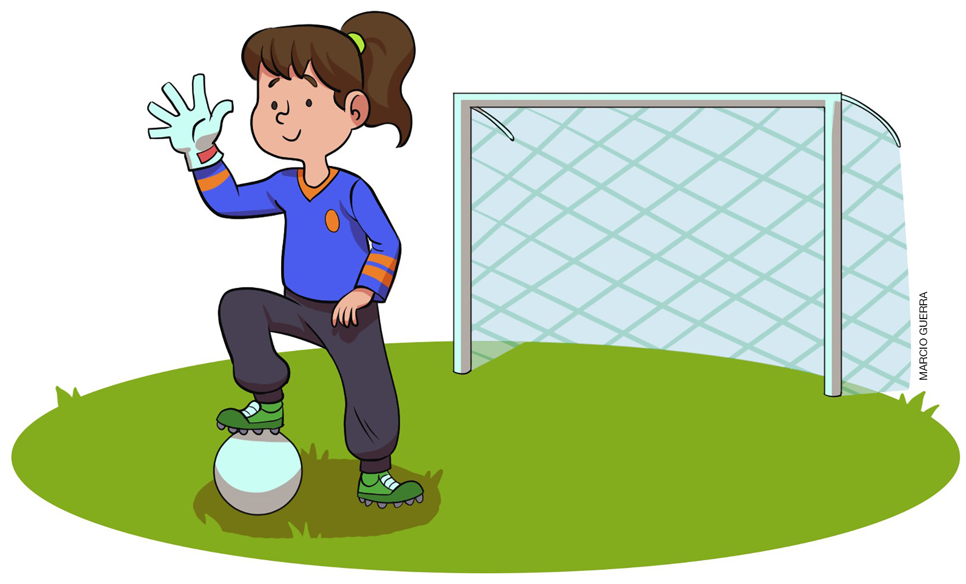

MARIANA ESTÁ COM UMA LUVA NA MÃO DIREITA. ( )
A BOLA ESTÁ EMBAIXO DO PÉ DIREITO DE MARIANA. ( )
A TRAVE ESTÁ NA FRENTE DE MARIANA. ( )
A BOLA ESTÁ EMBAIXO DO PÉ ESQUERDO DE MARIANA. ( )

4. MARQUE COM UM X A ALTERNATIVA QUE INDICA UMA ATIVIDADE DE TRABALHO QUE OCORRE NA CIDADE.
A) CULTIVO DE PLANTAÇÕES.
B) CRIAÇÃO DE ANIMAIS.
C) EXTRAÇÃO DE RECURSOS NATURAIS.
D) PRESTAÇÃO DE SERVIÇO.

5. POR QUE CRIANÇAS NÃO DEVEM TRABALHAR?
______________________________________________________________________________
______________________________________________________________________________
______________________________________________________________________________

6. QUAL É A FUNÇÃO DOS MEIOS DE TRANSPORTE?
______________________________________________________________________________
______________________________________________________________________________
______________________________________________________________________________

7. MARQUE COM UM X A ALTERNATIVA QUE DESCREVE OS MEIOS DE TRANSPORTE TERRESTRES.
A) SÃO AQUELES QUE CIRCULAM POR RUAS E ESTRADAS.
B) SÃO AQUELES QUE CIRCULAM POR RIOS, LAGOS E MARES.
C) SÃO AQUELES QUE CIRCULAM PELO AR.
D) SÃO AQUELES QUE CIRCULAM PELA TERRA E PELA ÁGUA.

8. DESENHE UM MEIO DE TRANSPORTE AQUÁTICO.

9. CIRCULE OS MEIOS DE TRANSPORTE AÉREOS.

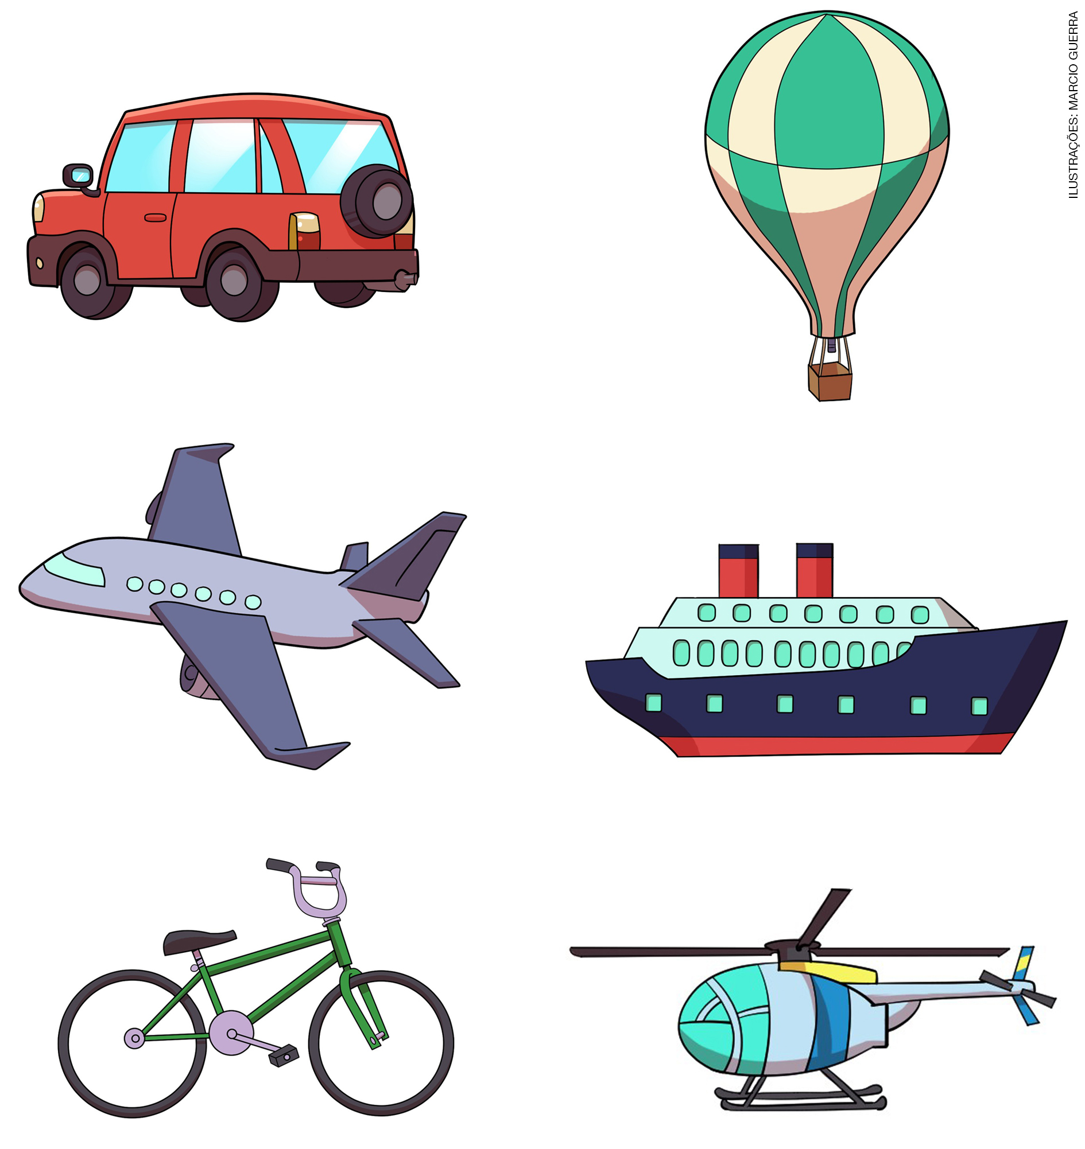

10. MARQUE COM UM X A ALTERNATIVA QUE INDICA UMA CONSEQUÊNCIA DA POLUIÇÃO DO AR.
A) INCHAÇO NO CORPO.
B) DIFICULDADE PARA RESPIRAR.
C) DORES NO CORPO.
D) PROBLEMAS DE AUDIÇÃO.

11. CIRCULE A CENA QUE REPRESENTA UM AMBIENTE COM AR POLUÍDO.

1) | 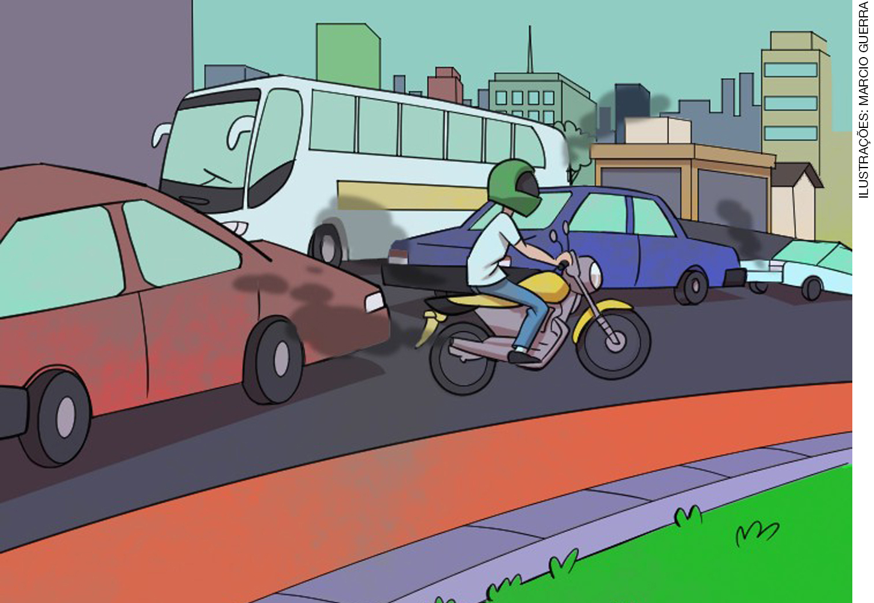
2) | 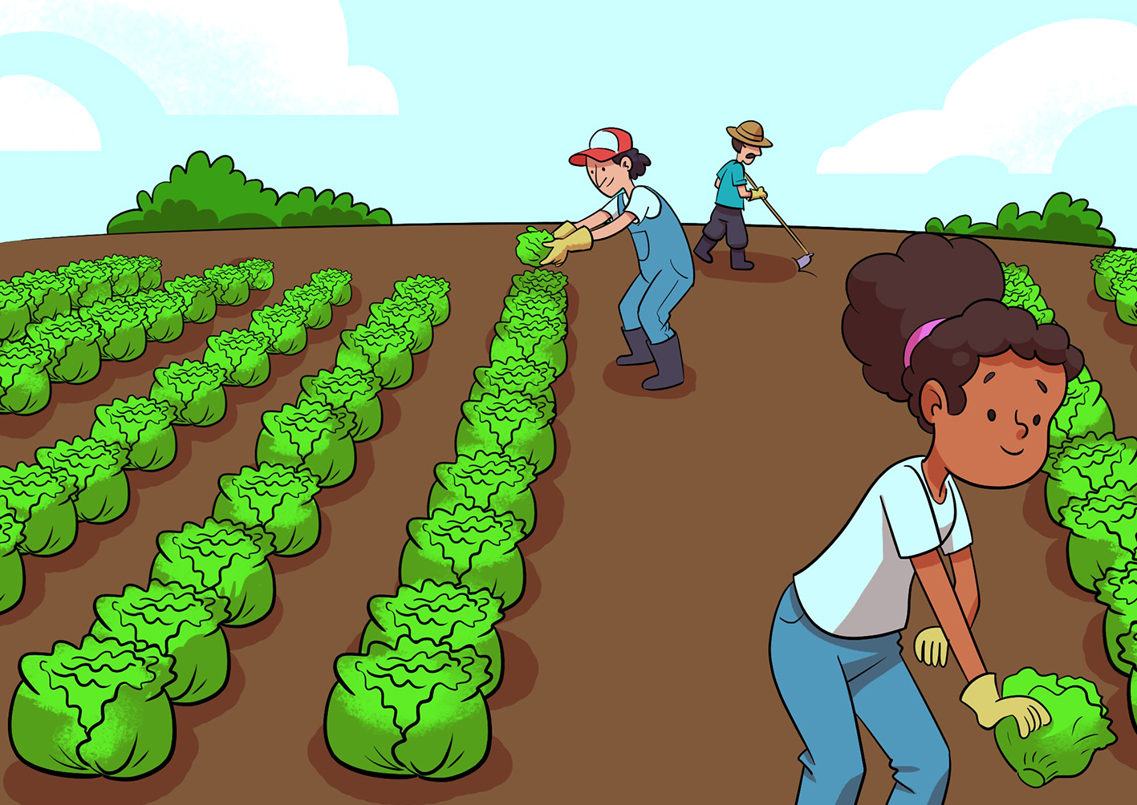

12. POR QUE O USO DA BICICLETA COMO MEIO DE TRANSPORTE CONTRIBUI PARA REDUZIR OS CONGESTIONAMENTOS DO TRÂNSITO?
______________________________________________________________________________
______________________________________________________________________________
______________________________________________________________________________
______________________________________________________________________________
______________________________________________________________________________

13. ESCREVA UMA ATITUDE QUE COLABORA PARA MANTER A SEGURANÇA NO TRÂNSITO.
______________________________________________________________________________
______________________________________________________________________________
______________________________________________________________________________
______________________________________________________________________________
______________________________________________________________________________

14. OBSERVE A IMAGEM.

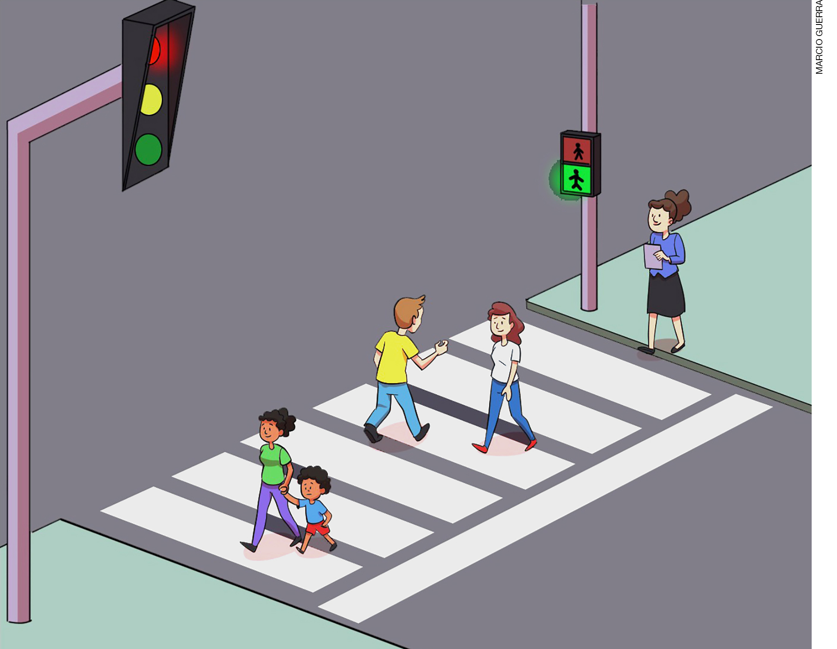

- QUEM APARECE NA IMAGEM? MARQUE COM UM X A ALTERNATIVA CORRETA.
A) CONDUTORES.
B) GUARDAS DE TRÂNSITO.
C) PEDESTRES.
D) PASSAGEIROS.

15. MARQUE COM UM X A ALTERNATIVA QUE INDICA O SIGNIFICADO DA PLACA DE TRÂNSITO ABAIXO.

A) FAIXA DE PEDESTRES.
B) ÁREA ESCOLAR.
C) PROIBIDO TRÁFEGO DE BICICLETAS.
D) PROIBIDO ESTACIONAR.

